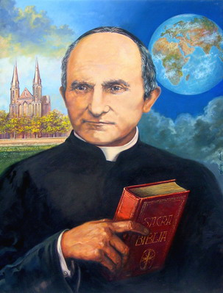
Wypominki…ad 2019

„Ja jestem zmartwychwstaniem i życiem. Kto we mnie wierzy, choćby i umarł, żyć będzie na wieki” (J 11, 25-26)

Polecamy Miłosierdziu Bożemu dusze naszych zmarłych:

Z rodziny (nazwisko) : (Imiona) .
Z rodziny (nazwisko) : (Imiona) .
Z rodziny (nazwisko) : (Imiona) . Z rodziny (nazwisko) : (Imiona) . Z rodziny (nazwisko) : (Imiona) .

Za dusze przyjaciół i znajomych: (imiona, nazwiska) .
Za dusze Księży: (imiona, nazwiska) .

Wieczny odpoczynek racz im dać Panie…

Rzymsko-Katolicka Parafia Księży Werbistów pw. Św. Arnolda, ul. Św. Arnolda 1 w Olsztynie

